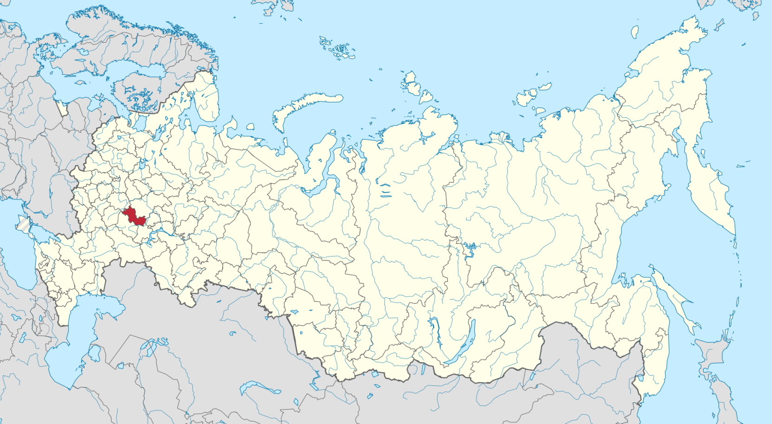

**Республика Мордовия**

**Срок реализации программы: 2015 - 2030 годы**

**В программу включены все муниципальные образования, городские округа.**

*Для участия в Государственной программе на территории Республики Мордовия региональной программой переселения установлены к претендентам следующие требования.*

Для соотечественников, проживающих за рубежом:

наличие профессии (специальности) и квалификации, востребованной на рынке труда республики, что подтверждено наличием вакантных рабочих мест, заявленных работодателями в центры занятости населения.

Для соотечественников, проживающих на законных основаниях на территории Российской Федерации (соответствие одному из требований):

наличие профессии (специальности) и квалификации, востребованной на рынке труда республики, что подтверждено наличием вакантных рабочих мест, заявленных работодателями в центры занятости населения;

наличие непрерывного подтвержденного стажа (опыта) работы не менее одного года на территории Республики Мордовия по заявленной специальности (профессии) либо осуществление предпринимательской деятельности не менее двух лет на территории Республики Мордовия, либо наличие документально подтвержденного согласия работодателя о приеме на работу (предварительного соглашения с работодателем, ходатайства работодателя о потребности в данном работнике, гарантийного письма);

обучение в организациях, осуществляющих образовательную деятельность, расположенных на территории Республики Мордовия, по очной форме обучения.

Требования по наличию профессии (специальности) и квалификации, востребованной на рынке труда республики, и стажу работы не применяются к соотечественникам:

прибывшим на территорию Российской Федерации в экстренном массовом порядке и признанным беженцами на территории Российской Федерации или получившим временное убежище на территории Российской Федерации;

постоянно проживающим на территориях иностранных государств, которые совершают недружественные действия в отношении Российской Федерации, российских юридических лиц и физических лиц и перечень которых определен Правительством Российской Федерации, прибывшим на территорию Российской Федерации и признанным беженцами на территории Российской Федерации или получившим временное убежище на территории Российской Федерации;

для соотечественников, постоянно проживающих на территориях иностранных государств, которые совершают недружественные действия в отношении Российской Федерации, российских юридических лиц и физических лиц и перечень которых определен Правительством Российской Федерации.

Алгоритм действий соотечественника

по прибытии на территорию Республики Мордовия

|  |  |  |  |  |
| --- | --- | --- | --- | --- |
| Прибытие участника Государственной программы и членов его семьи на территорию Республики Мордовия  Прибытие на территорию переселения муниципального образования | | | | |
| ↓ | | | | |
| Постановка на миграционный учет участника  Государственной программы и членов его семьи  по месту пребывания или жительства (по истечении 30 суток в течение 7 суток) | | | | |
| ↓ |  | ↓ |  | ↓ |
| Территориальный орган МВД России |  | Многофункциональный центр предоставления государственных и муниципальных услуг |  | Отделение филиала ФГУП «Почта России» |
| ↓ |  | ↓ |  | ↓ |
| УВМ МВД по Республике Мордовия  430003, г. Саранск, пр. Ленина, д. 30а  постановка на учет в качестве участника Государственной программы и членов его семьи  консультация по вопросам определения правового статуса на территории РФ,  оформление разрешения на временное проживание/вида на жительство  обращение с заявлением о приобретении гражданства Российской Федерации  оформление паспорта гражданина Российской Федерации  (территориальные органы)  консультация по вопросам получения мер государственной поддержки и социальных гарантий,  получение мер государственной поддержки  предоставление информации и контактных данных уполномоченного органа, ответственного за реализацию региональной программы переселения | | | | |
| ↓ | | | | |
| Министерство социальной защиты, труда и занятости населения Республики Мордовия  430027, г. Саранск, ул. Титова, д.133  решение вопросов в сфере здравоохранения,  решение вопросов в сфере социального обеспечения и занятости населения,  содействие в жилищном обустройстве,  содействие в признании учёных степеней, учёных званий, образования и (или) квалификации, полученных в иностранном государстве,  содействие в прохождении медицинского освидетельствования  содействие в предоставлении иных мер поддержки, предусмотренных региональной программой переселения | | | | |

***Министерство социальной защиты, труда и занятости населения Республики Мордовия***

*Адрес: 430027, г. Саранск, ул. Титова, д.133*

*Тел.: 8 (8342) 39-30-01, 39-31-24, 39-31-25*

*Официальный Интернет-сайт:* [*http://www.e-mordovia.ru*](http://www.e-mordovia.ru/gosudarstvennaya-vlast-rm/ministerstva-i-vedomstva/minsoc/)

*Адрес электронной почты:* [*minszrm@e-mordovia.ru*](mailto:minszrm@e-mordovia.ru)

***Управление по вопросам миграции***

***МВД по Республике Мордовия***

*Адрес: 430003, г. Саранск, пр. Ленина, д. 30а*

*Тел.: 8 (8342) 28-20-20*

*Факс: 8 (8342) 28-20-44*

*Телефон горячей линии: 8 (8342) 28-20-20*

*Официальный интернет-сайт: https://13.мвд.рф/ms*

*Адрес электронной почты: uvm_13@mvd.ru*